Let’s revise my pets!
Are you ready?
Zadanie 1
Przypomnij sobie nazwy zwierząt :
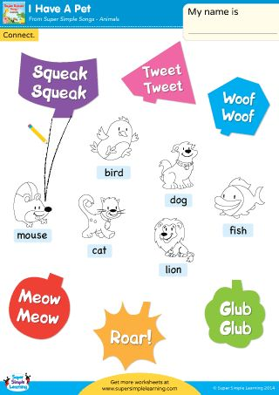

Zadanie 2
Zaśpiewaj piosenkę:
https://www.youtube.com/watch?v=pWepfJ-8XU0

Zadanie 3
Odpowiedz na pytania? Yes, I do /No I don’t
Do you have a cat?
Do you have a dog?
Do you have a bird?
Do you have a fish?
Do you have a mouse?
Do you have a lion?

Zadanie 4
Rodzic naśladuje zwierzątko. Twoim zadaniem jest rozpoznać o jakie zwierzątko chodzi.
Możecie zamienić się rolami z rodzicami.

Zadanie 5
Wykonaj załącznik nr 1.
Pokoloruj zgodnie z kodem.

Załącznik nr 1
